3.3 Арифметические операции, присваивание языка C#
В C# используется большинство операций, которые применяются и в других языках программирования. Операции представляют определенные действия над операндами - участниками операции. В качестве операнда может выступать переменной или какое-либо значение (например, число). Операции бывают унарными (выполняются над одним операндом), бинарными - над двумя операндами и тернарными - выполняются над тремя операндами. Рассмотрим все виды операций.
Бинарные арифметические операции:
· +
Операция сложения двух чисел:
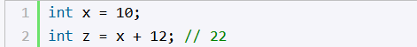
· -
Операция вычитания двух чисел:
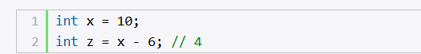
· *
Операция умножения двух чисел:
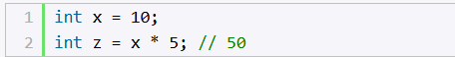
· /
операция деления двух чисел:
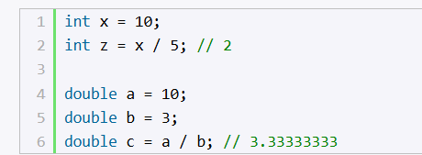
При делении стоит учитывать, что если оба операнда представляют целые числа, то результат также будет округляться до целого числа:
Несмотря на то, что результат операции в итоге помещается в переменную типа double, которая позволяет сохранить дробную часть, но в самой операции участвуют два литерала, которые по умолчанию рассматриваются как объекты int, то есть целые числа, и результат то же будет целочисленный.
Для выхода из этой ситуации необходимо определять литералы или переменные, участвующие в операции, именно как типы double или float:
· %
Операция получение остатка от целочисленного деления двух чисел:
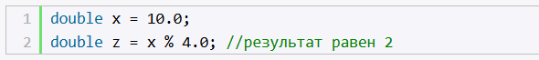
Также есть ряд унарных операций, в которых принимает участие один операнд:
· ++
Операция инкремента
Инкремент бывает префиксным: ++x - сначала значение переменной x увеличивается на 1, а потом ее значение возвращается в качестве результата операции.
И также существует постфиксный инкремент: x++ - сначала значение переменной x возвращается в качестве результата операции, а затем к нему прибавляется 1.
